BIOLOGIJA 9 18.1.2022

VZAJEMNA EVOLUCIJA
1 Ogled videa o Galapaških želvah
Kaj pomeni beseda Galapago? ________________________________________
Kakšna je njena najvišja hitrost? ______________________________________
Koliko časa na dan spi? _____________________________________________
Zakaj je njena vloga na otoku zelo pomembna? __________________________
________________________________________________________________
Spomni se Darwinovega potovanja z ladjo Beagle z začetka poglavja Evolucija. Galapaški otoki so bili ena izmed postojank znanstvene odprave kraljeve mornarice. To je vulkansko otočje, 1000km oddaljeno od obale Ekvadorja v Južni Ameriki; sestavljeno iz 19 večjih in 107 majhnih otokov.
Opazovanje različnih rastlinskih in živalskih vrst je Darwina spodbudilo k razmišljanju o poteku evolucije. Med drugim so ga navdušile velikanske želve, o katerih so mu govorili domačini. Pravili so mu, da so velikanske kopenske želve na otokih tako različne, da lahko za vsako povedo, s katerega otoka prihaja. Med želvami je namreč opazna razliki v obliki oklepa. Želzve z dvignjenim sedlastim oklepom lahko vrat stegujejo višje, tiste s kupolastim oklepom pa imajo krajši vrat.
a) Galapaške želve so rastlinojede. Glavni vir hrane in vode v sušnih predelih otočja so kaktusi. Razmisli, kakšne so prilagoditve kaktusov na pomanjkanje hrane.
________________________________________________________________
________________________________________________________________
________________________________________________________________
Tako kot želve se tudi opuncije na različnih otokih zelo razlikujejo v obliki razrasti. Na otokih, kjer ni želv, imajo nizko grmičasto razrast. Na otokih, kjer živijo želve s kupolastimi oklepi, so opuncije nekoliko višje in imajo nizko deblo, nad katerim je krošnja. Na otokih, kjer živijo želve s sedlastim oklepom, pa so opuncije visoke tudi do 12m.
b) Razmisli, kako so želve vplivale na razrast opuncije. In obratno: kako je razrast opuncije vplivala na spreminjanje želvjega telesa?
________________________________________________________________
________________________________________________________________
________________________________________________________________
*pomagaj si s slikami in besedilo v U/str.76,77.
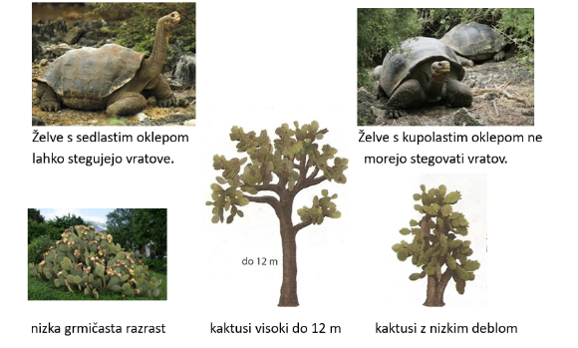

2 Primer žuželk in žužkocvetk
Žužkocvetke morajo za ohranitev vrste privabiti žuželke, da jih bodo oprašile. Odgovori:
1. Kaj so žužkocvetke? ______________________________________________
2. S čim jih privabijo? ______________________________________________
3. Katere prilagoditve so se razvile žuželkam? ___________________________
4. Katere prilagoditve so se razvile žužkocvetkam? ________________________
________________________________________________________________
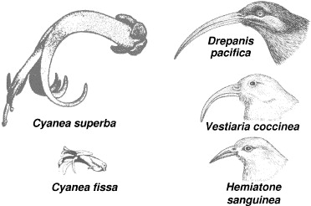
3 Vzajemna evolucija med kolibrijem in rastlino z nektarjem globoko v cvetu.

Opiši, kako se je kolibrijev kljun prilagodil na obliko cvetov.
Hkrati opiši, kako in zakaj so se kljuni ščinkavcev spreminjali skozi čas.
__________________________________
__________________________________
__________________________________
__________________________________
__________________________________

